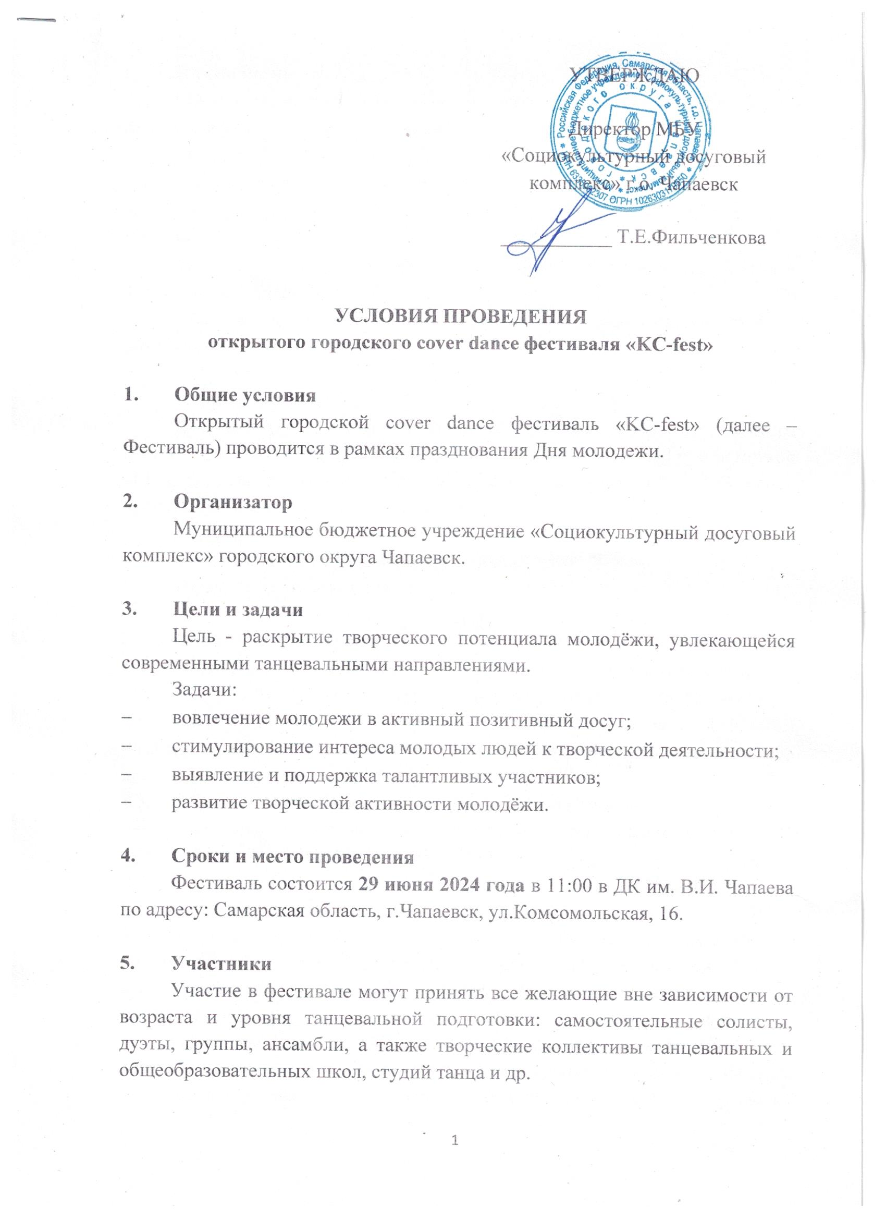

1. **Номинации:**

* CD group girls - групповые номера от 3-х человек и более. Максимальная длительность номеров – 5 минут;
* CD group boys - групповые номера от 3-х человек и более. Максимальная длительность номеров – 5 минут;
* Solo - сольные номера. Максимальная длительность номеров – 2 минуты 30 секунд ;
* Duet - номера из 2 участников. Максимальная длительность номеров - 3 минуты 40 секунд.

*В случае недобора номеров в одной из номинаций, она может быть объединена с другой.

1. **Порядок проведения**

Для участия в фестивале необходимо направить в адрес организатора заявку (Приложение № 1) на электронную почту [festchap@mail.ru](mailto:festchap@mail.ru), [https://kcfest.cosplay2.ru/create_request](https://vk.com/away.php?to=https%3A%2F%2Fkcfest.cosplay2.ru%2Fcreate_request&cc_key=) с пометкой «KC-fest». Заявки подаются **до 23 июня 2024 года** (включительно). Вместе с заявкой направляется фонограмма и видеозапись с репетиции выступления.

Каждый участник может представить **не более 3 номеров.**

Заезд и репетиция участников: с 9:00.

Торжественное открытие состоится в 11:00.

1. **Финансовые условия**
   1. Финансирование фестиваля осуществляется в рамках внебюджетной деятельности МБУ «Социокультурный досуговый комплекс» г.о.Чапаевск.
   2. Организационный взнос составляет 300 рублей с человека за 1 или 2 номера, независимо от номинации. Желающие исполнить третий номер дополнительно оплачивают 150 рублей с человека.
   3. Оплата производится в день фестиваля на регистрации.
   4. Участники имеют возможность заказать индивидуальный именной диплом. Услуга платная, цена – 100 рублей.
2. **Запреты и санкции**
   1. Запрещается: изготовление и покраска декораций, реквизита, деталей костюмов и прочего на территории проведения фестиваля; порча чужого имущества, в том числе помещения, в котором проводится фестиваль; приносить/приводить с собой на фестиваль животных; коммерческая деятельность, не согласованная с организатором; проносить на территорию фестиваля алкогольсодержащую продукцию; курить в не отведенных для этого местах; пропаганда алкоголя и табакокурения, любых наркотических веществ; насилие и аморальное поведение; пропаганда насилия и аморального поведения; использование ненормативной лексики и нарушение общественного порядка; пропаганда религиозных учений и политических убеждений; нарушение законов Российской Федерации.
   2. Лицо, нарушившее хотя бы один из вышеперечисленных запретов, может быть удалено с фестиваля без возмещения стоимости участия и возможности возвращения на мероприятие.
   3. Заявка участника, нарушившего вышеперечисленные запреты, аннулируется по решению представителя организатора. Его выступление снимается с программы фестиваля или голосования.
   4. При грубом нарушении правил фестиваля организатор оставляет за собой право назначить дополнительные санкции по отношению к лицам, нарушившим правила.
3. **Критерии оценки выступлений:**

* техника;
* образ;
* отыгрыш;
* синхронность;
* общее впечатление.

1. **Подведение итогов**
   1. Оценка выступлений участников производится членами жюри по 10 бальной шкале. Призовые места присуждаются обладателям наивысших баллов.
   2. Все участники награждаются дипломами. Победители (1, 2, 3 места) награждаются кубками и дипломами. Спонсоры и партнеры фестиваля могут учреждать собственные призы.
2. **Контактная информация организатора**

446100, Самарская область, г. Чапаевск, ул. Комсомольская,16, муниципальное бюджетное учреждение «Социокультурный досуговый комплекс» городского округа Чапаевск, телефон/факс: 8(84639)2-26-07, e-mail: [festchap@mail.ru](mailto:festchap@mail.ru)

Контактное лицо: Лоскутова Алина Алексеевна, 8-937-658-99-84

Приложение 1

**Заявка**

**на участие в открытом городском cover dance фестивале «KC-fest»**

|  |  |
| --- | --- |
| ФИО участника/Название команды |  |
| ФИО участников команды и их возраст |  |
| Город |  |
| Учреждение, которое представляют участники  (если есть) |  |
| Номинация |  |
| Название номера(ов), хронометраж |  |
| ФИО и мобильный номер телефона руководителя группы/команды |  |

**СОГЛАСИЕ на фото- и видеосъемку**

в соответствии со статьей 152.1 Гражданского кодекса РФ, с целью дальнейшего использования их в освещении деятельности учреждения, в том числе в СМИ.

Подтверждаю, что давая такое Согласие, я действую по собственной воле и в своих интересах. Согласие может быть отозвано по письменному заявлению.

Настоящее Согласие дается на период до истечения сроков хранения соответствующей информации или документов, содержащих указанную информацию, определяемых в соответствии с законодательством Российской Федерации.

|  |  |
| --- | --- |
| *________________*  *Дата* |  |
| *___________________*  *Подпись* | *_________________________________________*  *ФИО* |